Задача https://jira/browse/IMDEV-9005

Замеры по-старому ФЕФРАЛЬ 2026, МОЯ БАЗА
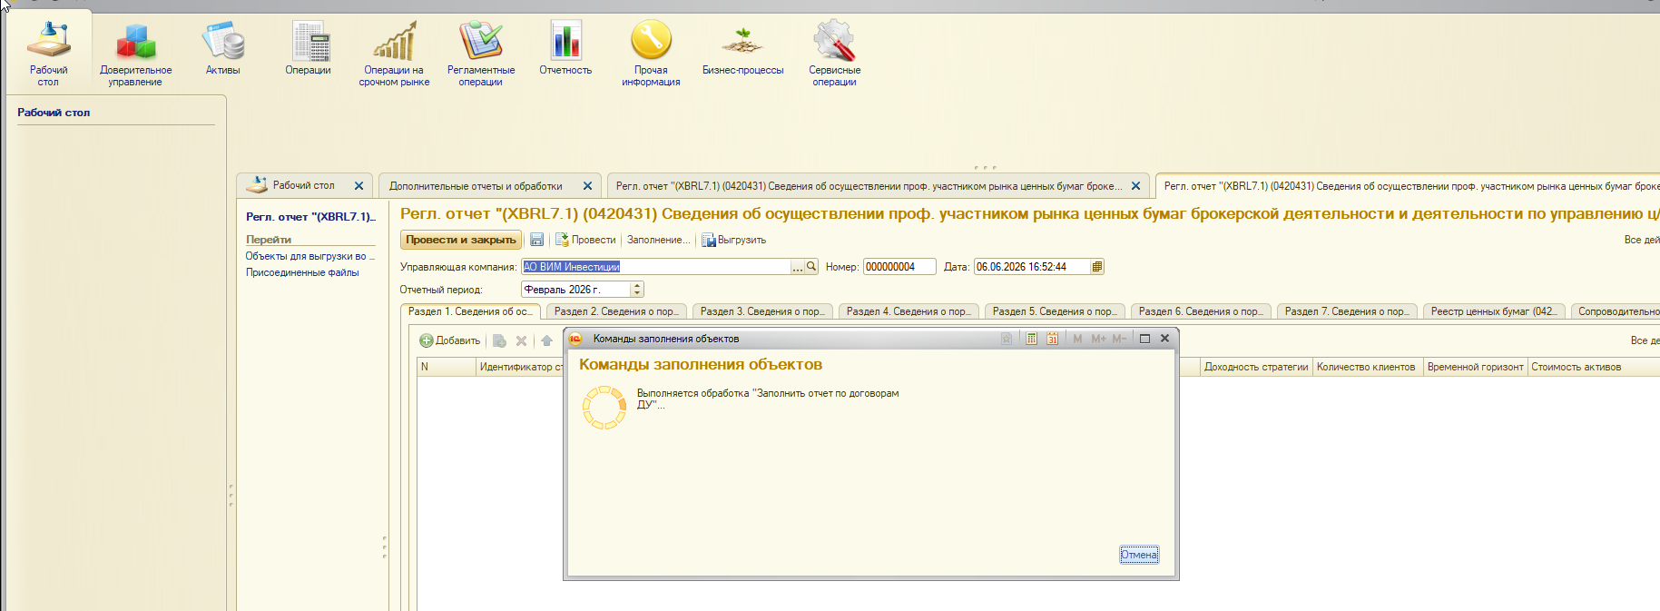
Старт 16-53
Финиш? 17-06
ОБЩЕЕ
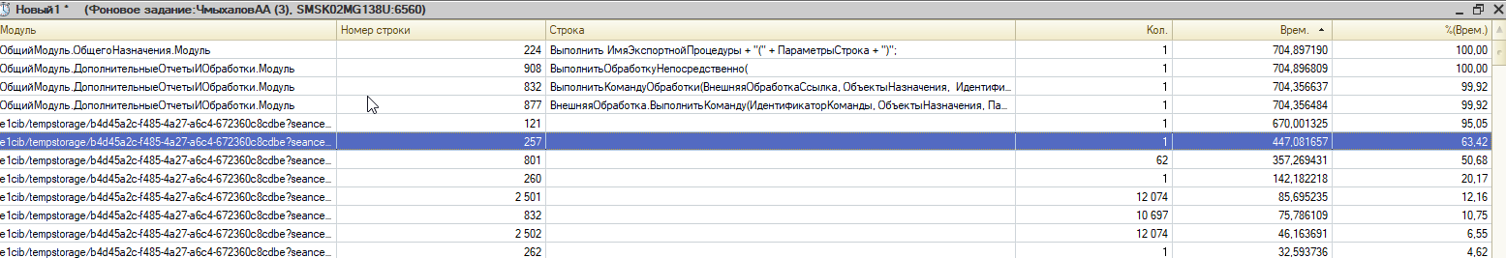
257 строка - СформироватьВТ_ДанныеПоСтратегиям(МВТ, ОтчетОбъект); 63%
260 строка - ЗаполнитьРаздел_1(ОтчетОбъект, МВТ); 20%

ДЕТАЛЬНОЕ

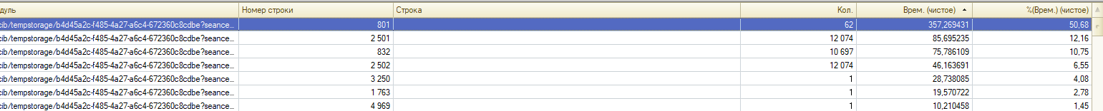
801 строка - Для каждого соединения и каждой стратегии получаем: - 50% времени
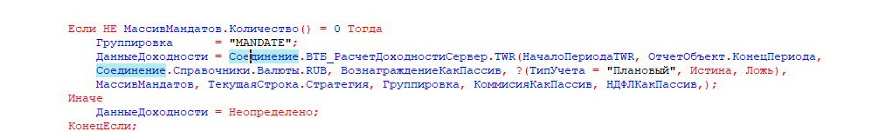

832 строка – поиск в полученной ТЗ строк именно этого мандата - 10% времени

Строки 2501,2502 - для каждой строки раздела 1.2 делаем в цикле 2 поиска в таблице значений ( 12% времени + 6% времени)

Замеры по-старому МАЙ 2026, DR
!! не могу, нет МО баз в DR контуре!!

Пробую февраль в моей базе, 5 параллельных потоков
Старт 17:34
Финиш: Поле объекта не обнаружено (Настройки)
{ВнешняяОбработка.внЗаполнениеРеглОтчетаПоДоговорамДУ_0420431_71.МодульОбъекта(5192)}:УстановитьПользовательскиеНастройки(ПараметрыВыполнения.Настройки);
{ВнешняяОбработка.внЗаполнениеРеглОтчетаПоДоговорамДУ_0420431_71.МодульОбъекта(80)}:ВыполнитьРасчетПачкиРазделов9005(ПараметрыВыполнения);
{ОбщийМодуль.ДополнительныеОтчетыИОбработки.Модуль(877)}:ВнешняяОбработка.ВыполнитьКоманду(ИдентификаторКоманды, ОбъектыНазначения, ПараметрыВыполненияКоманды);
{ОбщийМодуль.ДополнительныеОтчетыИОбработки.Модуль(846)}:ВыполнитьКомандуОбработки(ВнешняяОбработкаСсылка, , ИдентификаторКоманды, ВнешняяОбработка, ПараметрыВыполненияКоманды);

Замеры по-старому МАЙ 2026, МОЯ БАЗА
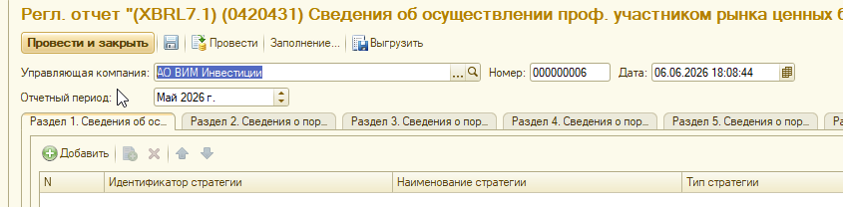
Старт 18:09
Финиш: 18-40 ОШИБКА 100 тыс строк !!
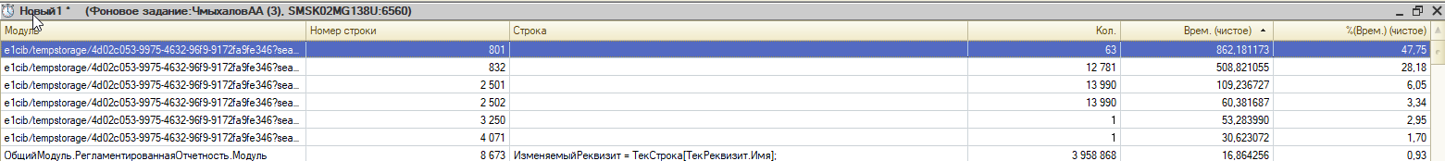
801 и 832 строка – основное время

Замеры по-новому ФЕВРАЛЬ 2026, МОЯ БАЗА
Тут ускорение TWD + 5 потоков
Старт 18:59
Финиш 19:
Фоновые работают
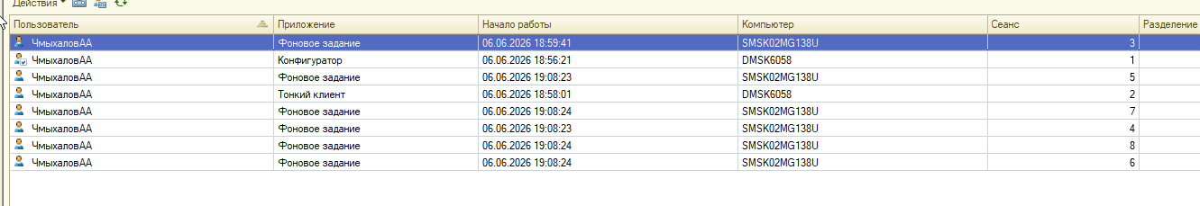
ОШИБКА
IMDEV-9005: фоновое задание пачки завершилось с ошибкой: Итератор для значения не определен
{ОбщийМодуль.ДополнительныеОтчетыИОбработки.Модуль(881)}:Для Каждого ИзмененныйОбъект Из ОбъектыНазначения Цикл
{ОбщийМодуль.ДополнительныеОтчетыИОбработки.Модуль(846)}:ВыполнитьКомандуОбработки(ВнешняяОбработкаСсылка, , ИдентификаторКоманды, ВнешняяОбработка, ПараметрыВыполненияКоманды);

{ВнешняяОбработка.внЗаполнениеРеглОтчетаПоДоговорамДУ_0420431_71.МодульОбъекта(5329)}:ВызватьИсключение "IMDEV-9005: фоновое задание пачки завершилось с ошибкой: " + ПодробноеПредставлениеОшибки(ИнформацияОбОшибке);
{ВнешняяОбработка.внЗаполнениеРеглОтчетаПоДоговорамДУ_0420431_71.МодульОбъекта(5205)}:СклеитьРезультатыПачек9005(ОтчетОбъект, МассивФоновыхЗаданий);
{ВнешняяОбработка.внЗаполнениеРеглОтчетаПоДоговорамДУ_0420431_71.МодульОбъекта(251)}:ЗаполнитьРазделыОтчетаПараллельно9005(ОтчетОбъект, КоличествоПотоков9005);
{ВнешняяОбработка.внЗаполнениеРеглОтчетаПоДоговорамДУ_0420431_71.МодульОбъекта(121)}:ЗаполнитьРазделыОтчета(ОбъектНазначения);
{ОбщийМодуль.ДополнительныеОтчетыИОбработки.Модуль(877)}:ВнешняяОбработка.ВыполнитьКоманду(ИдентификаторКоманды, ОбъектыНазначения, ПараметрыВыполненияКоманды);
{ОбщийМодуль.ДополнительныеОтчетыИОбработки.Модуль(832)}:ВыполнитьКомандуОбработки(ВнешняяОбработкаСсылка, ОбъектыНазначения, ИдентификаторКоманды, ВнешняяОбработка, ПараметрыВыполненияКоманды);
{ОбщийМодуль.ДополнительныеОтчетыИОбработки.Модуль(908)}:ВыполнитьОбработкуНепосредственно(
{(1)}:ДополнительныеОтчетыИОбработки.ВыполнитьОбработкуВКонтекстеСеанса(Параметры[0],Параметры[1])
{ОбщийМодуль.ОбщегоНазначения.Модуль(224)}:Выполнить ИмяЭкспортнойПроцедуры + "(" + ПараметрыСтрока + ")";

Уберем фоновые, поставим замер по блоку TWA
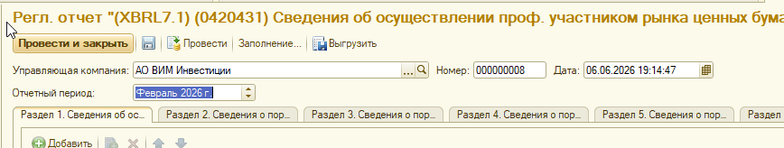
Старт 19:15
Финиш 19:25 (10 минут)
Детальный отладчик:
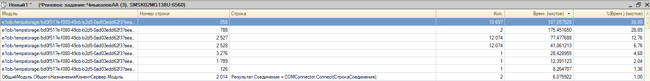
Стр 858 – Поиск в таблице из МО нужных Мандатов
Отбор = Соединение.NewObject("Структура");
Отбор.Вставить("Разделитель", ТекСтрока.Мандат);
СтрокиДоходности = ДанныеДоходности.НайтиСтроки(Отбор);
Стр 788 – это 2 вызова к двум базам сразу по всем
Стр 2527 и 2582 – как и ранее тоже Отборы в таблицах значений
Ускорил поиск, делаем еще раз но за МАЙ, чтобы дольше считало
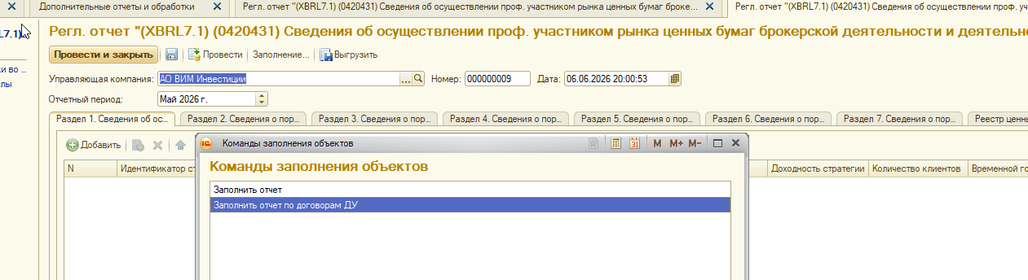
Старт 06.06.2026 20:01:48
Финиш 06.06.2026 20:24:09 (22 минуты)
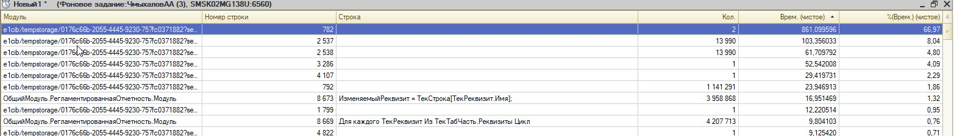
Отлично – теперь время только на получение данных
+( стр 2537 и 2538) тоже 2 отбора подправить (10% )

Попробую параллельный режим за февраль
Старт 06.06.2026 21:25:51
Финиш 06.06.2026 21:34:05
